МБОУ «СОШ с. ТЕРСКОЕ»

ГРОЗНЕНСКОГО МУНИЦИПАЛЬНОГО РАЙОНА

*366017, ЧР Грозненский район, с.Терское, ул.Терская* *телефон, 8(928) 641-22-20*

*ОКПО 61500113 ОГРН 1092034000233*

*ИНН/КПП 2004005701/200401001*

Отчёт

по профилактике детского дорожно – транспортного травматизма

за III квартал

МБОУ «СОШ с. Терское».

Особая роль в учебно-воспитательном процессе отводится вопросу профилактики и изучению правил дорожного движения, предупреждению дорожно-транспортного травматизма.

В соответствии с планом работы, в целях предотвращения детского дорожно-транспортного травматизма, повышения интереса учащихся к ПДД, дальнейшего развития познавательных интересов, творческих способностей.

За 3 квартал 2019 года были проведены следующие мероприятия по профилактике дорожно-транспортных происшествий:

1.Классными руководителями проведены классные часы по ДДТТ «Переходи дорогу правильно», «Правило для пешеходов», «Безопасная дорога» «Светофор».

На классных часах с учащимися проведены беседы, проанализированы ситуации на дорогах, которые ведут к детскому травматизму

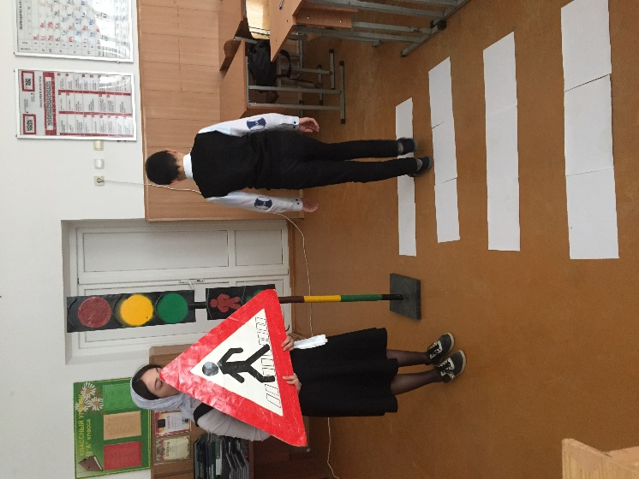

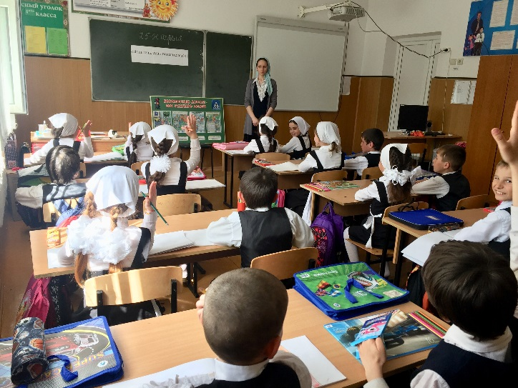

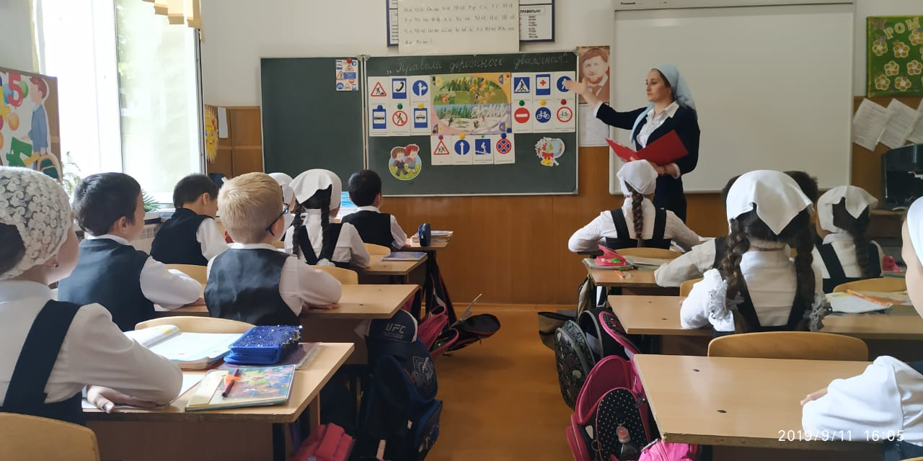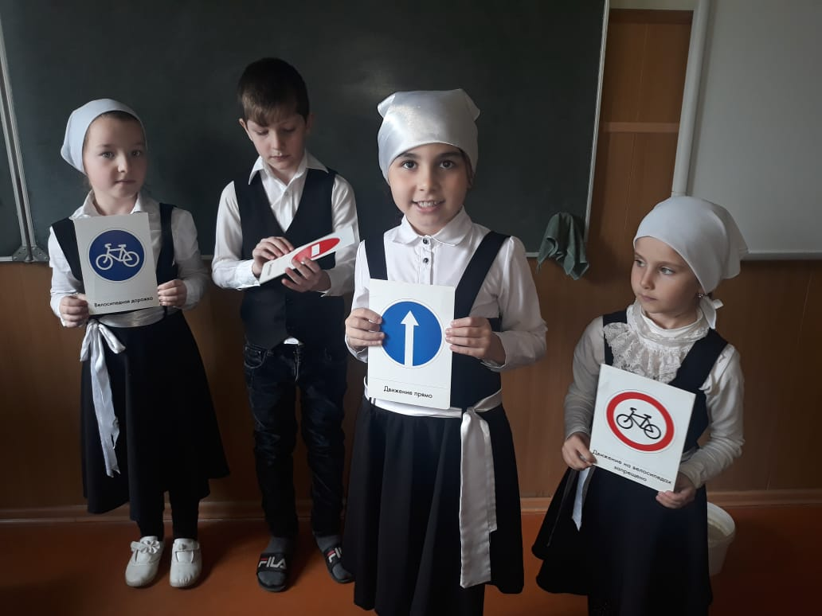

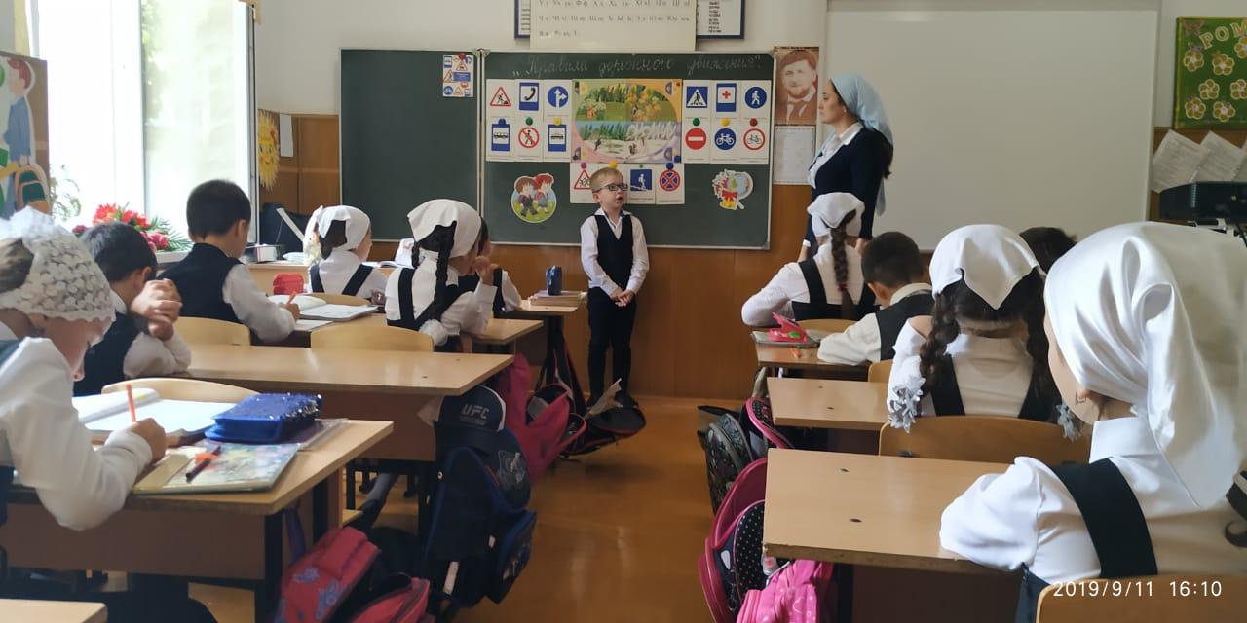

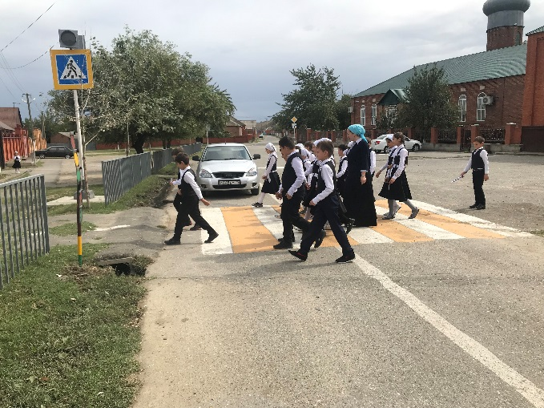

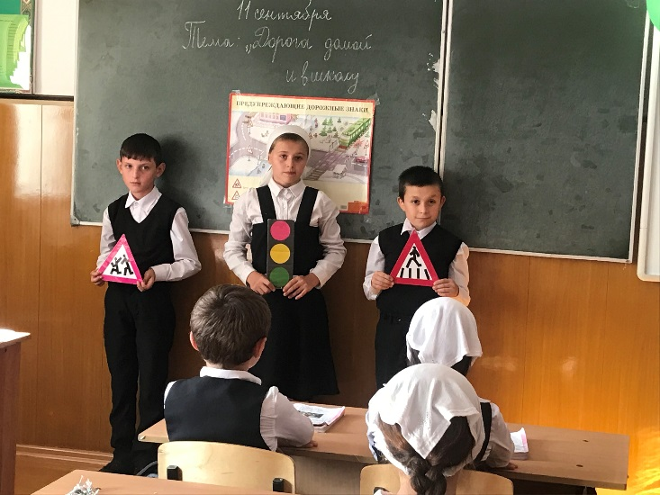

2.Родителское собрание «Безопасность во время каникул»

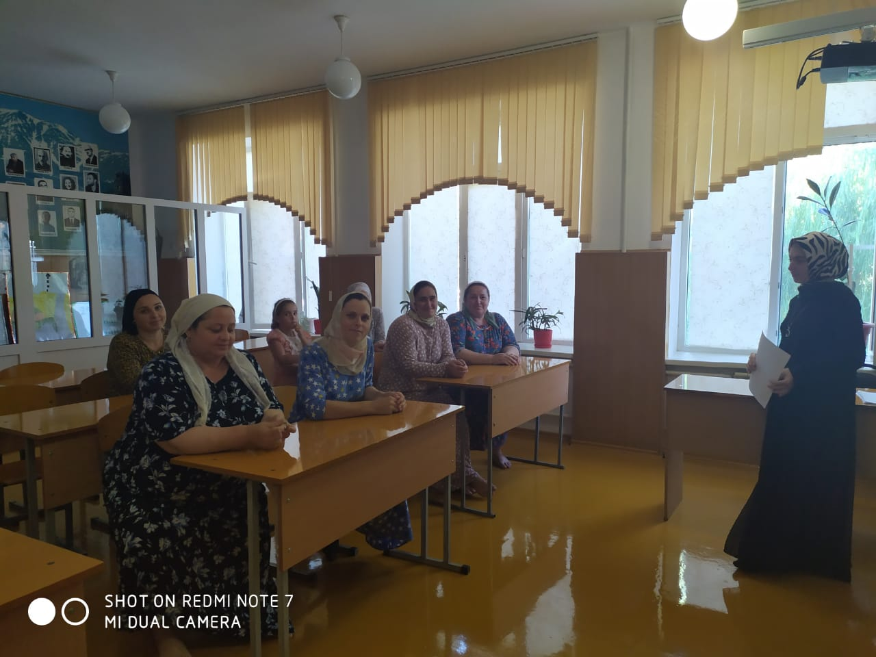

3.Конкурс рисунков «Водитель будь внимателен!»

